

Termin nr I - 06/07 kwietnia 2013 roku (sobota/niedziela)

Data meczu Godz.
1. ASTRA Leśniowice - UNIA Rejowiec
2. HUTNIK Ruda Huta - OLIMPIA Wyryki/pauza
3. SPÓŁDZIELCA Siedliszcze - ZRYW Gorzków/pauza
4. UNIA Biał/VOJSŁAWIA Woj. - PŁAWANICE Kam/VICTORIA Żmudź
5. VITRUM Wola Uhruska - BRAT Siennica Nad.
6. START Krasnystaw - JEDYNKA Krasnystaw

Termin nr II - 13/14 kwietnia 2013 roku (sobota/niedziela)

Data meczu Godz.
- ZRYW Gorzków - VITRUM Wola Uhruska
- PŁAWANICE Kam/VICTORIA- SPÓŁDZIELCA Siedliszcze
- OLIMPIA Wyryki/pauza - UNIA Białopole
- UNIA Rejowiec - HUTNIK Ruda Huta
- START Krasnystaw - ASTRA Leśniowice
- JEDYNKA Krasnystaw - BRAT Siennica Nadolna

Termin nr III - 20/21 kwietnia 2013 roku (sobota/niedziela)

Data meczu Godz.
1. HUTNIK Ruda Huta - START Krasnystaw
2. UNIA Biał/VOJSŁAWIA Woj. - UNIA Rejowiec
3. SPÓŁDZIELCA Siedliszcze - OLIMPIA Wyryki
4. VITRUM Wola Uhruska - PŁAWANICE Kamień
5. BRAT Siennica Nadolna - ZRYW Gorzków
6. ASTRA Leśniowice - JEDYNKA Krasnystaw

Termin nr IV - 27/28 kwietnia 2013 roku (sobota/niedziela)

Data meczu Godz.
1. PŁAWANICE Kamień - BRAT Siennica Nadolna
2. OLIMPIA Wyryki - VITRUM Wola Uhruska
3. UNIA Rejowiec - SPÓŁDZIELCA Siedliszcze
4. START Krasnystaw - UNIA Biał/VOJSŁAWIA Woj.
5. ASTRA Leśniowice - HUTNIK Ruda Huta
6. ZRYW Gorzków/pauza - JEDYNKA Krasnystaw

- 2 -

Termin nr V 04/05 maja 2013 roku (sobota/niedziela)

Data meczu Godz.
1. UNIA Biał/VOJSŁAWIA Woj.- ASTRA Leśniowice
2. SPÓŁDZIELCA Siedliszcze - START Krasnystaw
3. VITRUM Wola Uhr/pauza - UNIA Rejowiec
4. BRAT Siennica Nadolna - OLIMPIA Wyryki
5. ZRYW Gorzków - PŁAWANICE Kamień
6. HUTNIK Ruda Huta - JEDYNKA Krasnystaw

Termin nr VI -11/12 maja 2013 roku (sobota/niedziela)

Data meczu Godz.
1. OLIMPIA Wyryki - ZRYW Gorzków
2. UNIA Rejowiec/pauza - BRAT Siennica Nadolna
3. ` START Krasnystaw/pauza - VITRUM Wola Uhruska
4. ASTRA Leśniowice - SPÓŁDZIELCA Siedliszcze
5. HUTNIK Ruda Huta - UNIA Biał/VOJSŁAWIA Woj.
6. ` JEDYNKA Krasnystaw - PŁAWANICE Kam/VICTORIA Żmudź

Termin nr VII – 18/19 maja 2013 roku (sobota/niedziela)

Data meczu Godz.
- SPÓŁDZIELCA Siedliszcze - HUTNIK Ruda Huta
- VITRUM Wola Uhruska/pauza - ASTRA Leśniowice
- BRAT Siennica Nadolna/pauza- START Krasnystaw
- ZRYW Gorzków/pauza - UNIA Rejowiec
- PŁAWANICE Kamień - OLIMPIA Wyryki
- UNIA Biał/VOJSŁAWIA Woj. - JEDYNKA Krasnystaw

Termin nr VIII – 25/26 maja 2013 roku (sobota/niedziela)

Data meczu Godz.
1. UNIA Rejowiec - PŁAWANICE Kam/VICTORIA Żmudź
2. START Krasnystaw/pauza - ZRYW Gorzków
3. ASTRA Leśniowice/pauza - BRAT Siennica Nadolna
4. HUTNIK Ruda Huta/pauza - VITRUM Wola Uhruska
5. UNIA Biał/VOJSŁAWIA Woj. - SPÓŁDZIELCA Siedliszcze
6. JEDYNKA Krasnystaw/pauza - OLIMPIA Wyryki

Termin nr IX - 01/02 czerwca 2013 roku (sobota/niedziela)

Data meczu Godz.
- VITRUM Wola Uhruska - UNIA Białopole
- BRAT Siennica Nadolna/pauza - HUTNIK Ruda Huta
- ZRYW Gorzków/pauza - ASTRA Leśniowice
- PŁAWANICE Kam/VICTORIA - START Krasnystaw
- OLIMPIA Wyryki/pauza - UNIA Rejowiec
- SPÓŁDZIELCA Siedliszcze - JEDYNKA Krasnystaw

- 3 -

Termin nr X 08/09.06.2013r - 6 czerwca 2013 rok (sobota/niedziela)

Data meczu Godz.
- START Krasnystaw/pauza - OLIMPIA Wyryki
- ASTRA Leśniowice - PŁAWANICE Kam/VICTORIA
- HUTNIK Ruda Huta/pauza - ZRYW Gorzków
- UNIA Białopole/pauza - BRAT Siennica Nadolna
- SPÓŁDZIELCA Siedliszcze - VITRUM Wola Uhruska/pauza
- JEDYNKA Krasnystaw - UNIA Rejowiec

Termin nr XI - 15/16 czerwca 2013 roku (sobota/niedziela)

Data meczu Godz.
- BRAT Siennica/pauza - SPÓŁDZIELCA Siedliszcze
- ZRYW Gorzków - UNIA Białopole
- PŁAWANICE Kam/VICTORIA - HUTNIK Ruda Huta
- OLIMPIA Wyryki/pauza - ASTRA Leśniowice
- UNIA Rejowiec - START Krasnystaw
- VITRUM Wola Uhruska/pauza - JEDYNKA Krasnystaw

Uwagi do terminarza :

1.. W przypadku, gdy gospodarz nie wyznaczy godzin rozegrania zawodów – zostaną one rozegrane w rundzie wiosennej w sobotę zgodnie z terminarzem w następujących godzinach
-trampkarze - godz. 11.oo
- młodzicy - godz. 12.45

2. Przypominany wszystkim, że w przypadku zmiany terminu lub godzin rozgrywania zawodów, gospodarz winien o tym fakcie powiadomić przeciwnika oraz WG ChOZPN na piśmie w terminie nie później niż 14 dni przed datą rozegrania zawodów.
W przypadku niedotrzymania terminu 14 dniowego, należy uzyskać pisemną zgodę przeciwnika oraz WG ChOZPN.

3. Drużyny: Brat Siennica Nadolna, Vitrum Wola Uhruska, Olimpia Wyryki, Zryw Gorzków posiadają tylko zespoły trampkarzy i występują samodzielnie.
Drużyny Pławanice Kamień i Unia Białopole posiadają tylko zespoły trampkarzy ale zostały połączone w pary z drużynami posiadającymi tylko młodzików tj. Victoria Żmudź ( para z Pławanice Kamień) oraz Vojsłąwia Wojsławice (para z Unią Białopole). Drużyny te, w sytuacji gdy będą występowały jako gospodarz zawodów, winny uzgodnić z drugą drużyną w parze miejsca rozgrywania zawodów, lub wyznaczyć taki czas rozpoczęcia zawodów trampkarzy i młodzików pozwalający na swobodne przemieszczenie się drużyny gości po zakończeniu zawodów trampkarzy.

4. Do rozgrywek trampkarzy w rundzie wiosennej, została dokooptowana drużyna
UKS Jedynka Krasnystaw.

CHEŁMSKI OKRĘGOWY ZWIĄZEK PIŁKI NOŻNEJ W CHEŁMIE
ul. I Pułku Szwoleżerów 15 a, 22 - 100 C h e ł m
tel/fax (82) 563 18 65 tel. kom. 512 267 767
e-mail: ozpn_chelm@poczta.fm www.chozpn.pl
NIP 563-109-60-58
Bank Spółdzielczy w Chełmie 86 8187 0004 2001 0006 5458 0001

 |  |  |  |  | 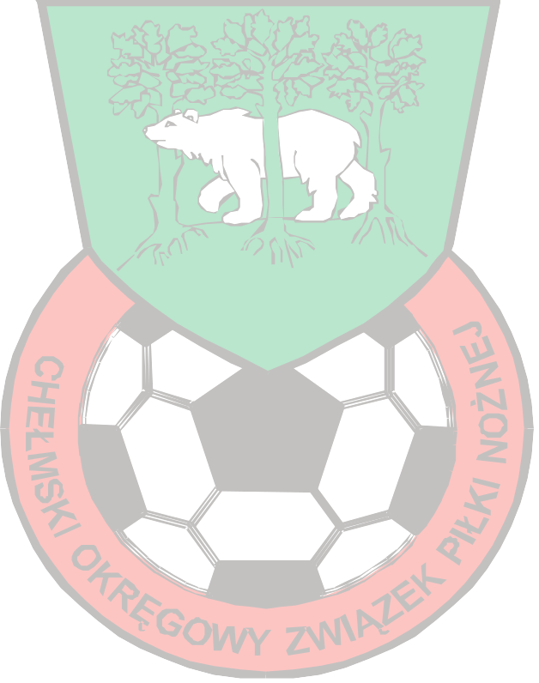 | NOTATKI

